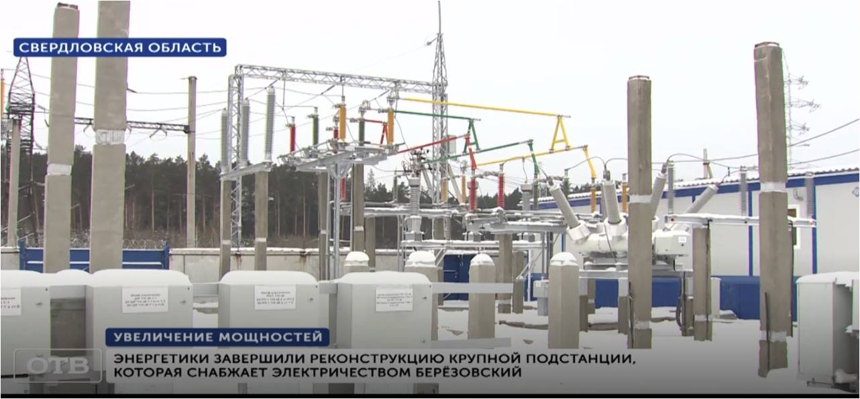

Всего за пять лет в экономику городского округа поступило 4,7 миллиардов рублей инвестиций.

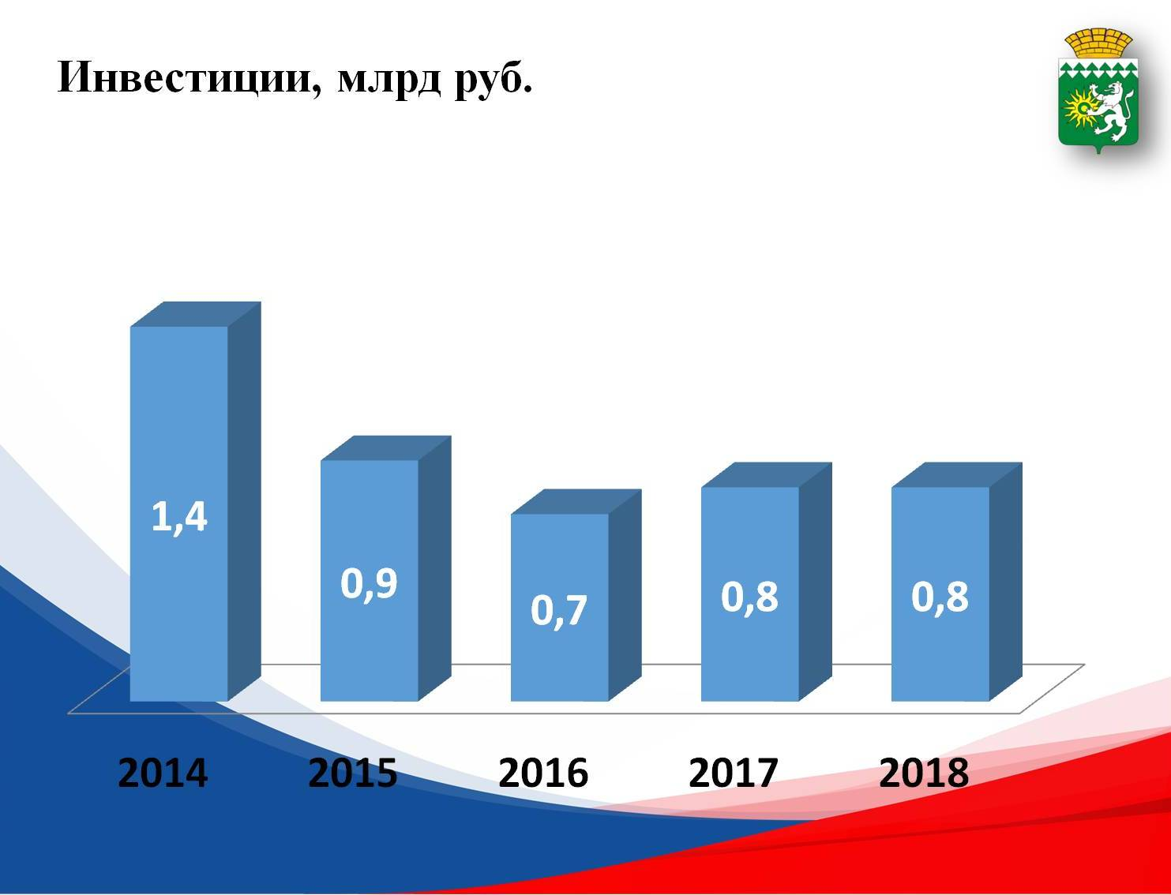

Создано новых и модернизированных 6984 рабочих места.

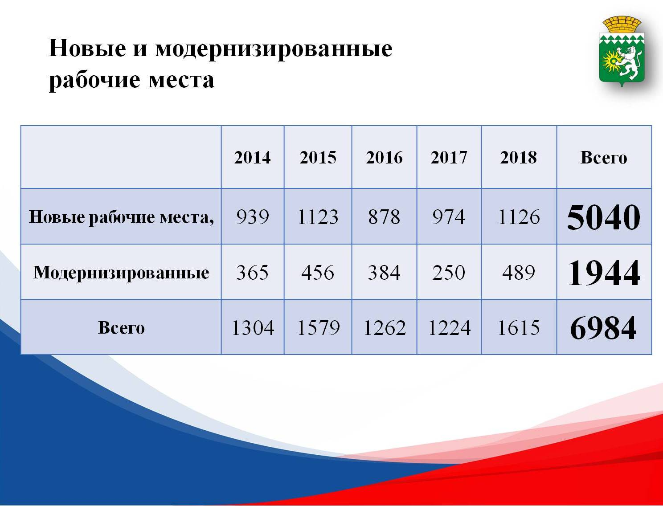  
Уровень зарегистрированной безработицы снизился до 0,77% и несколько лет подряд остается наименьшим по области.

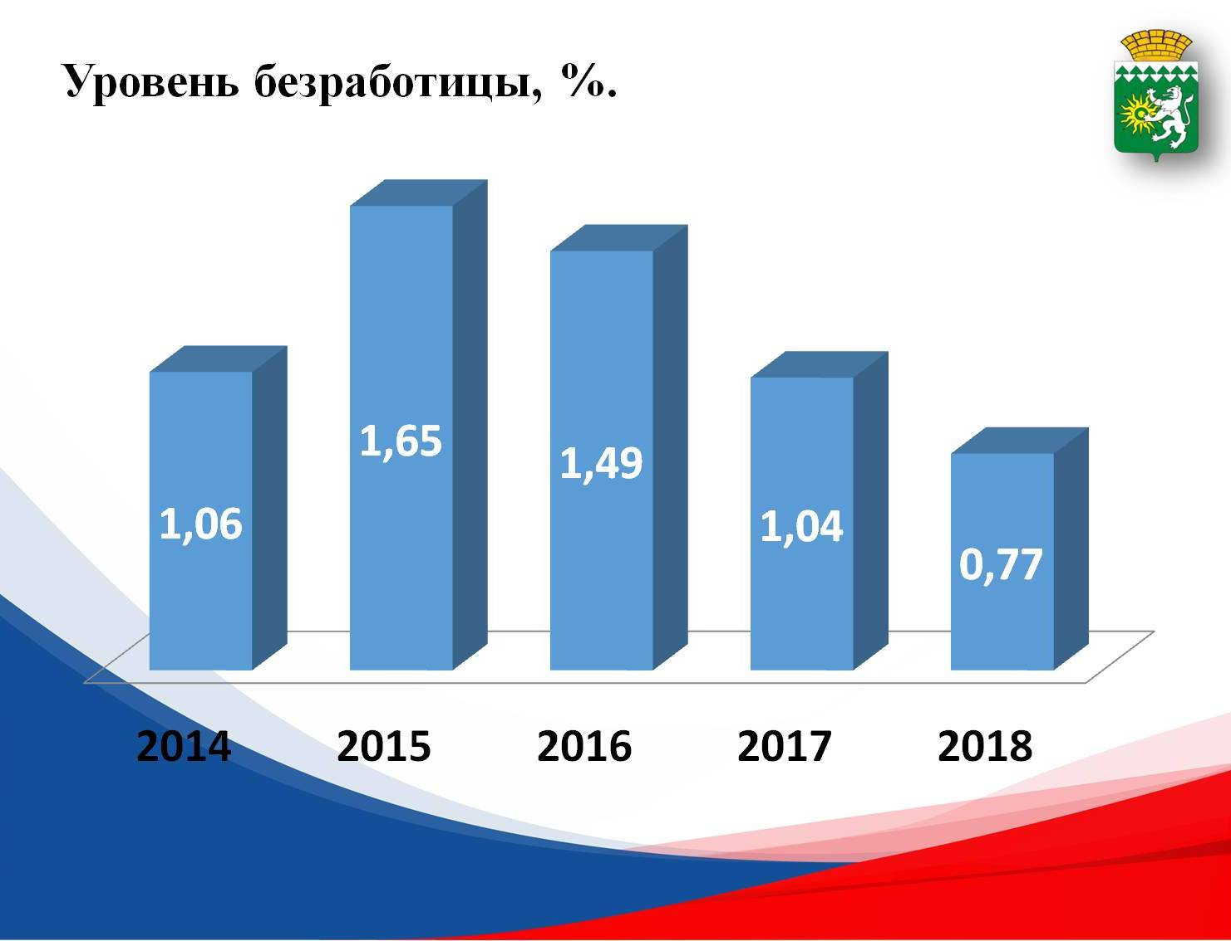

В рамках поддержки малого и среднего предпринимательства с 2016 года проводится масштабная выставка предпринимателей «Бизнескилометр». «Бизнескилометр» сегодня это не один день в году – это движение, сообщество – активных бизнесменов малого и среднего бизнеса, жителей города, волонтеров и социально направленных общественных организаций. Ежегодно проводятся «Школа Бизнеса» для школьников, день инвестора, семинары с участием ведущих спикеров и бизнес-тренеров.

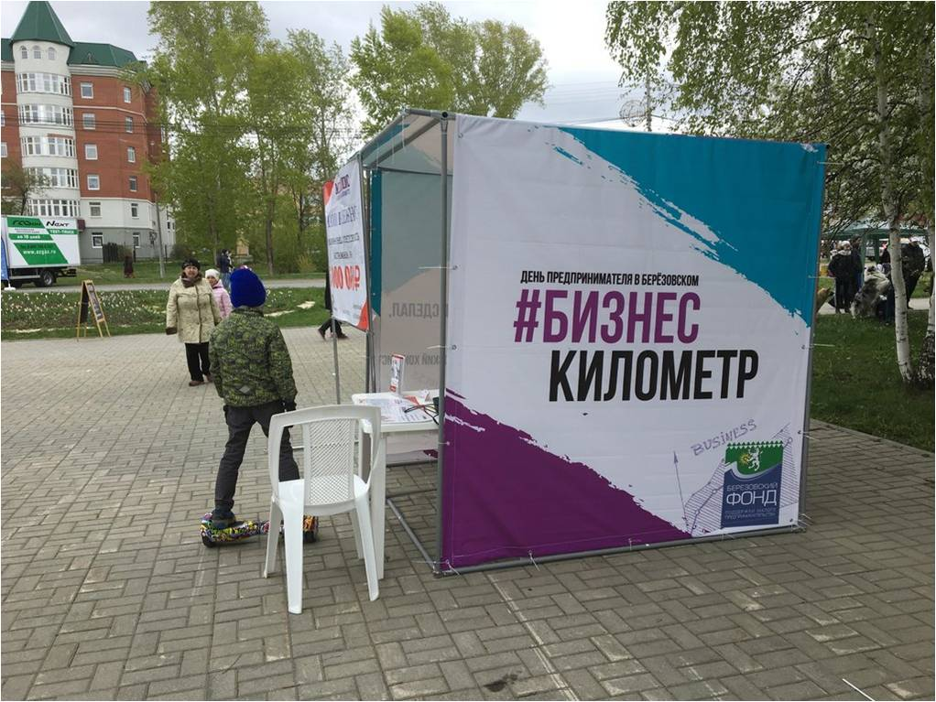

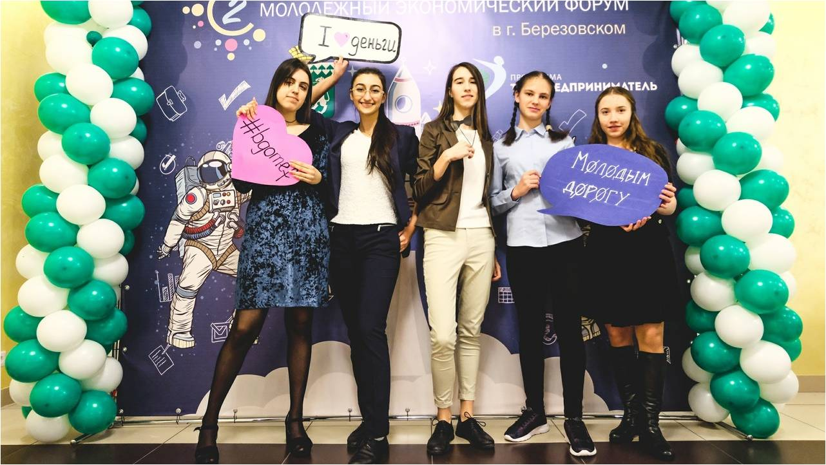

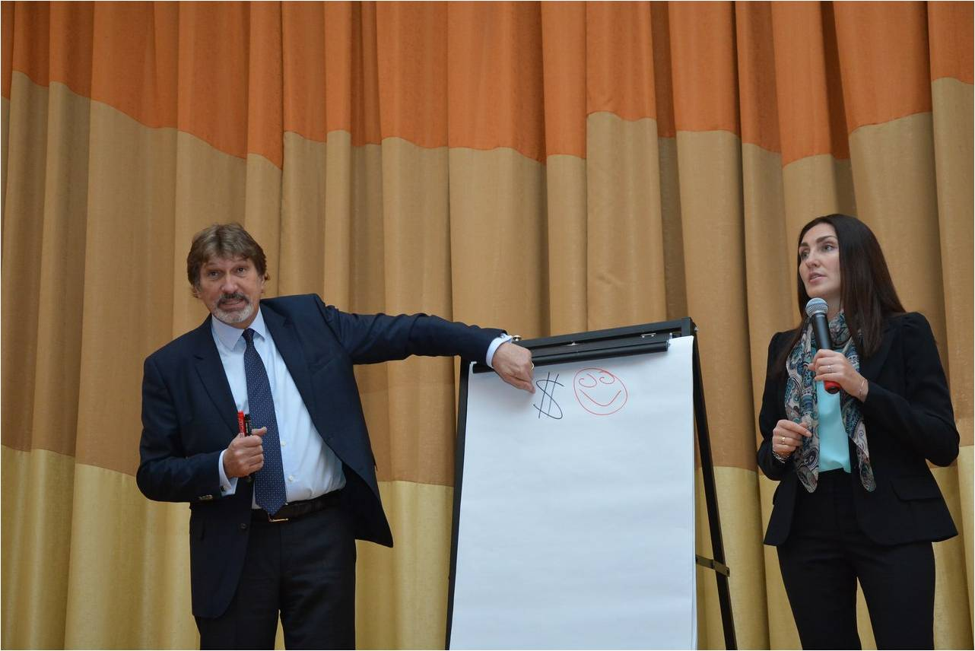

Березовским фондом поддержки предпринимательства за последние три года предоставлена финансовая помощь малому бизнесу на сумму 110 миллионов рублей, более 1 тыс. консультационных услуг. И если в 2018 году максимальная сумма займа составляла 3 млн. руб., то на сегодняшний день Фондом может быть предоставлен займ в размере - 5 млн. руб., по минимальной процентной ставке.

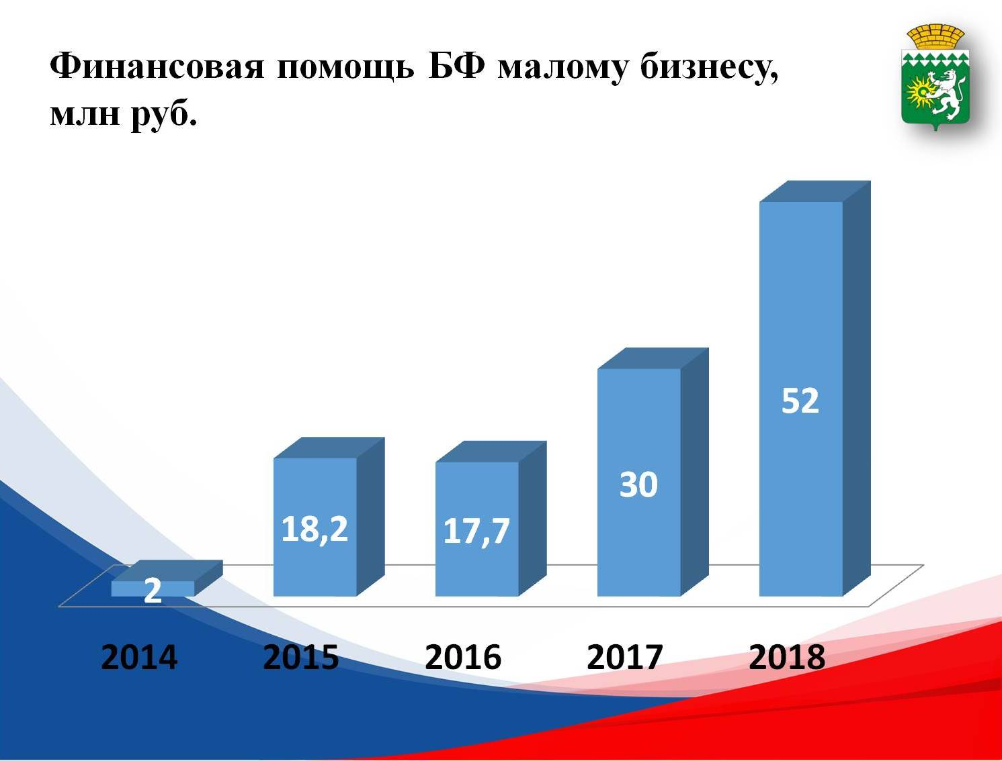

К началу 2019 года число субъектов малого и среднего предпринимательства в Березовском городском округе увеличилось до 4437 субъектов. Сегодня они обеспечивают занятость третьей части экономически активного населения.

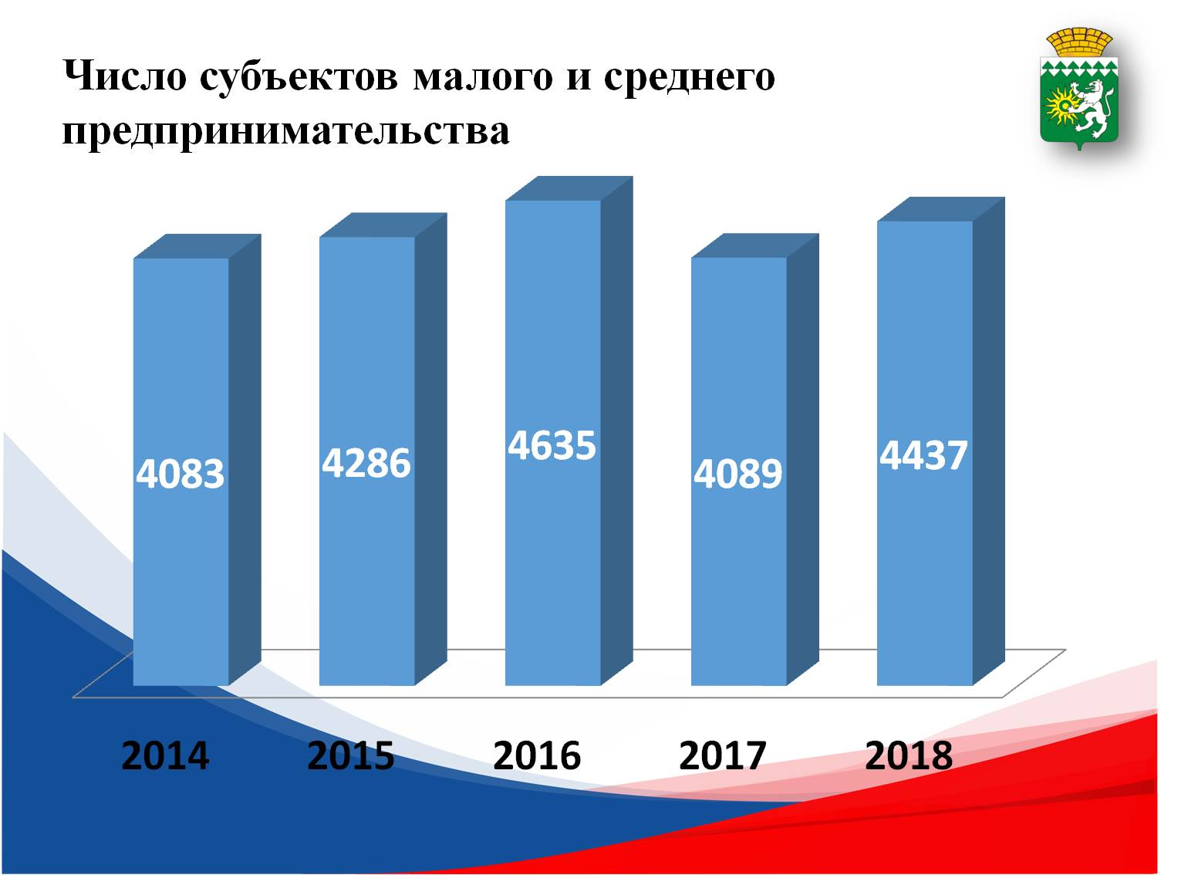

В нашем городе реализуются муниципально-частные проекты. Мы активно применяем практику заключения **концессионных соглашений**. Сегодня мы участвуем в восьми таких проектах. Одно из концессионных соглашений направлено на реконструкцию и модернизацию объектов теплоснабжения и централизованной системы горячего водоснабжения Березовского. В соответствии с данной концессией будет реконструировано и модернизировано 8 зданий теплопунктов, здание котельной, более 35 км. тепловых сетей, обновлено огромное количество инженерно-технических приборов. Сумма соглашения - более 450 млн. руб., которые вкладывает концессионер - «Екатеринбургская теплосетевая компания».

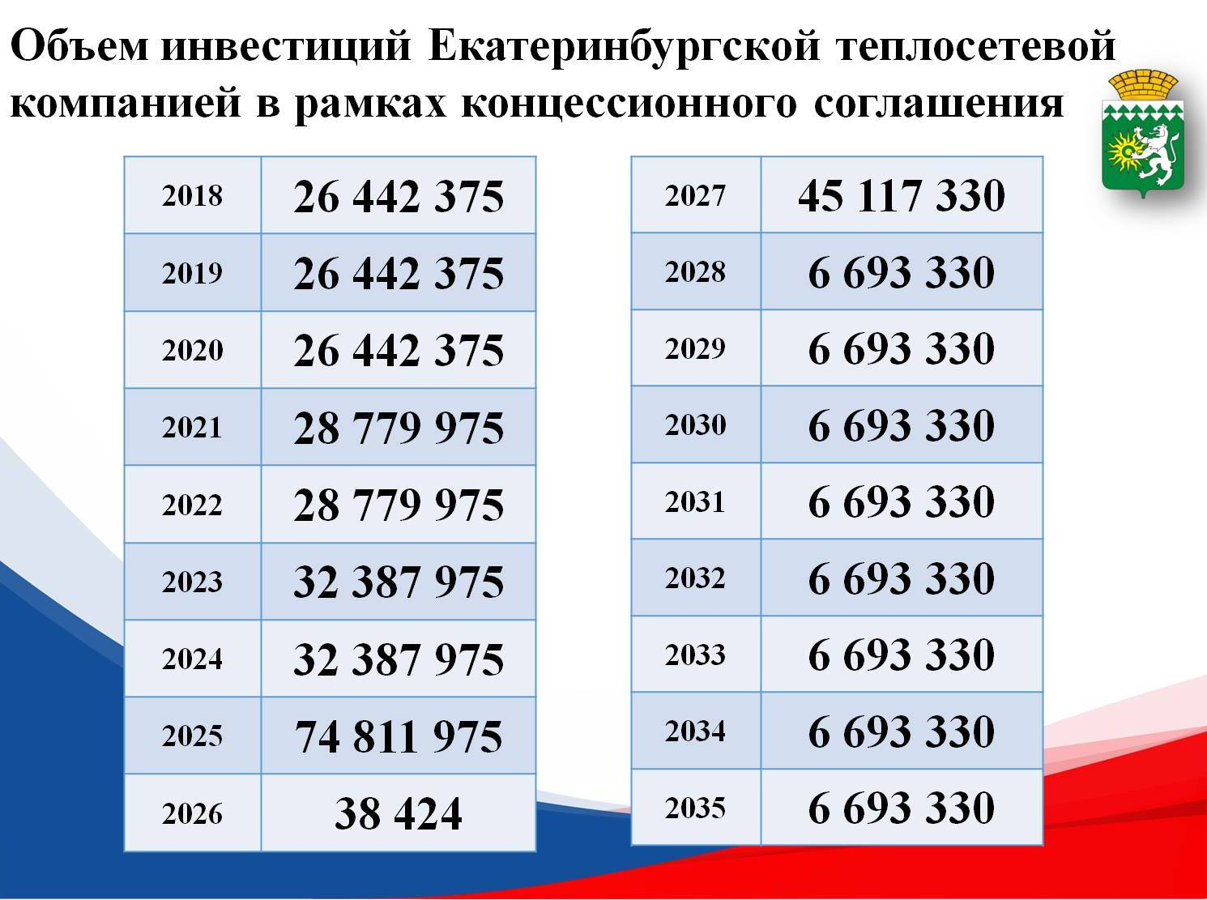

Бюджет городского округа носит четкую социальную направленность – порядка 80 процентов средств бюджета направляется на социальную сферу.

За последние пять лет существенно выросла заработная плата работников бюджетной сферы.

В 1,6 раза - заработная плата работников культуры и физической культуры, в полтора раза - работников дополнительного образования, в 1,2 раза у воспитателей и учителей.

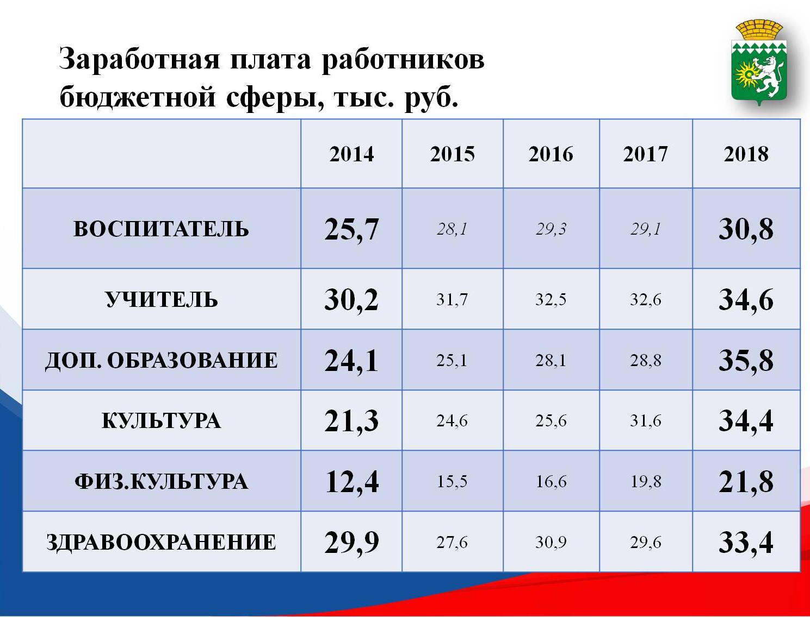

 В целом к 2018 году среднемесячная заработная плата по городскому округу выросла более чем в 1,3 раза.

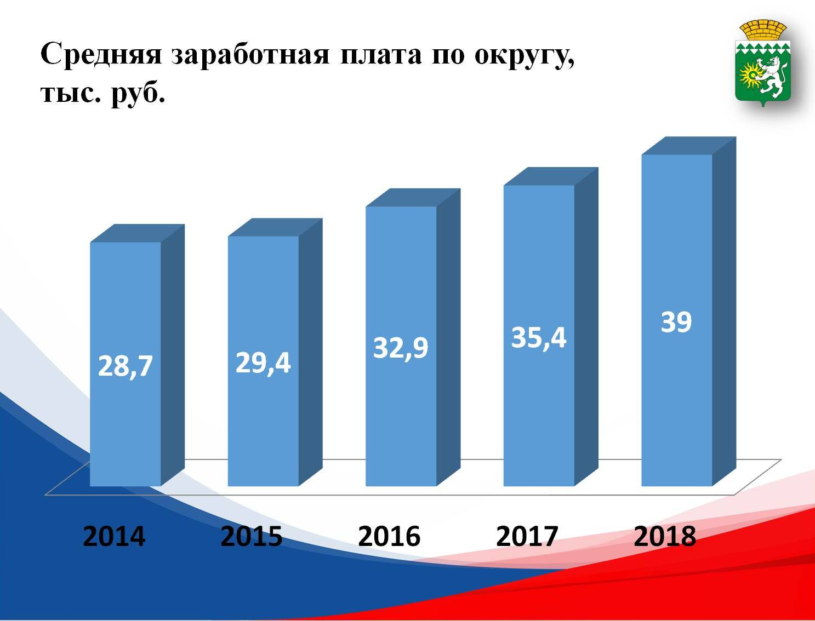

Самый важный социально-экономический показатель – это демография. Численность населения увеличилась на 1570 березовчан и сейчас составляет 74754 человека. За пять лет в БГО родилось 5700 малышей.

